翰林一上語文領域平時考查 第五課到第七課（含統整活動二）
一年 班 座號： 姓名：

一、寫國字或注音：每答１分，共14分
１這座公園里的六十朵鬱金
香都開了。
２小寶寶還不會說話。
３媽媽又被這個鍋子燙到了。
４我作了一個泥娃娃。

二、寫出總筆劃數並造詞：每題３分，共15分
１ 玉⇨（ ）畫⇨（ ）
２ 好⇨（ ）畫⇨（ ）
３ 花⇨（ ）畫⇨（ ）
４ 家⇨（ ）畫⇨（ ）
５ 用⇨（ ）畫⇨（ ）

三、圈出正確的答案：每格２分，共20分
１哥哥很喜歡（抱 / 跑）步。
２小狗（拉著 / 追著）蝴蝶跑。
３我陪（部 / 陪）著媽媽去逛街。
４妳在唱什（ 蛇 / 神 ）麼歌呢？
５傍晚時，下了（一場 / 一把）大雨。

６我要（把握 / 握把）時間，努力讀書。
７（在 / 有）我的書包裡，（在 / 有）
好幾本圖書館借的課外書。
８天上的白（白 / 自）雲軟綿綿的。
９哥哥很喜歡吃（春捲 /春天）。

四、填入正確的字：每題２分，共10分
打、抱、做、停、什
１小夫很認真的在（ ）勞作。
２胖虎喜歡動手（ ）人，真不乖。
３靜香每天都（ ）著小布偶睡覺。
４小杉把玩具車（ ）在玩具車庫內。
５小叮噹的口袋內，（ ）麼法寶都有。

五、看圖連連看：每題２分，共８分
 哥哥在樹下看書。
 媽媽在晾衣服。
 弟弟會掃地。
 姐姐會騎單車。

背面還有題目喔！
六、吉祥話連連看：每題１分，共５分
橘子 平平安安
蘋果 大吉大利
柿子 年年有餘
水餃 事事如意
魚 招財進寶

七、選擇題：每題２分，共16分
１（ ）我不怕一課裡，作者為什麼不
怕雷聲和黑暗呢？ ①只要一直說
不怕就不怕了 ②因為有爸媽的作
伴 ③因為有神明的保佑
２（ ）玩泥巴一課裡，作者做了什麼
呢？ ①泥娃娃一家人 ②泥巴動
物園 ③泥巴圓球
３（ ）「鍋子裡的小白花」是什麼呢？
①爆米花 ②白米飯 ③炸薯條
４（ ）雷聲是什麼聲音呢？ ①趴
②逼波逼波 ③轟隆轟隆
５（ ）「風來了，□□□的樹葉從樹上落下來。」□□□要填入什麼呢？ ①一片片 ②一個個 ③一朵朵
６（ ）「□□□，我要趕快起床，準備上學。」□□□要填入什麼呢？
①放學了 ②天亮了 ③下雨了
７（ ）「」這個圖案代表什麼字呢？ ①子 ②雨 ③門
８（ ）「在我睡覺前，爸爸說了一個又一個的故事。」從這句話裡，可以知道爸爸說了幾個故事呢？
①一個 ②兩個 ③很多個

八、照樣寫短語：每格２分，共10分
１（妹妹）會（騎腳踏車）
＊（ ）會（ ）
２（弟弟）有（一盒）（彩色筆）
＊（ ）有（一 ）（ ）

九、讀完文章再回答問題：每題１分，共２分
晚會開始啦！
誰指揮？忍者龜。
誰打鼓？老蟾蜍。
誰跳舞？小袋鼠。
誰放鞭炮？頑皮豹。
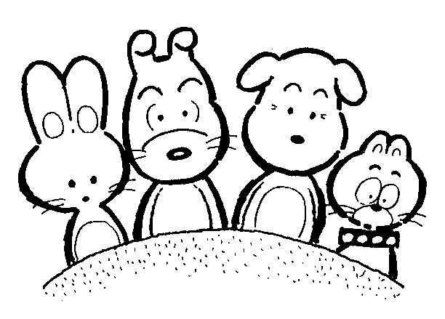
誰翻筋斗？小花狗。
誰扮小丑？就是我。
１（ ）這是一場什麼樣的活動呢？
①慶生會 ②晚會 ③耶誕派對
２（ ）哪個敘述是對的呢？①忍者
龜表演跳舞 ②頑皮豹表演翻筋
斗 ③老蟾蜍表演打鼓

